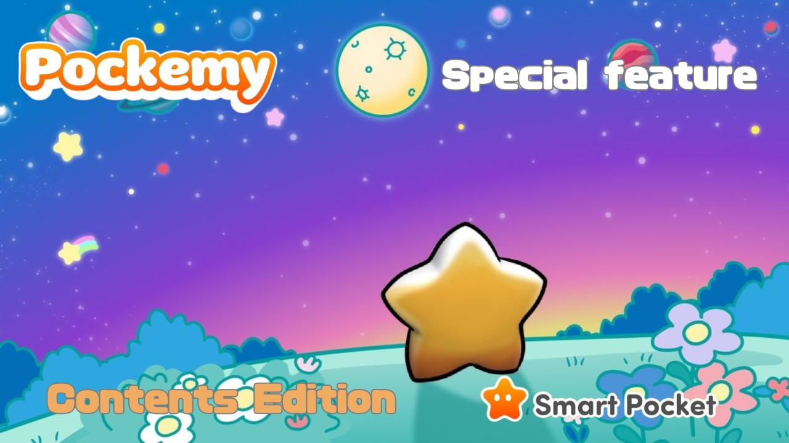

**Pockemy Speciale "Edizione Contenuti"**

**Ciao, famiglia SP!  
  
Dopo "Pockemy Speciale: Edizione Personaggi", ora vi presentiamo un approfondimento speciale sui vari contenuti in cui Pockemy brilla e sulle prospettive future!**

# Siti ufficiali di Pockemy

Sito ufficiale di Pockemy: https://pockemy.com/  
Sito ufficiale di Smart Pocket: https://smapocke.com/

# Indice

* Introduzione ai contenuti
* ANIME
* Manga
* PFP (NFT・SBT)
* Sticker & Emoticon
* Sticker Discord
* Sticker Telegram
* Sticker LINE
* Altro
* Pockemy nello Spazio

# Introduzione ai contenuti

## ANIME

Il concept originale di 'Pockemy' è stato presentato per la prima volta nel dicembre 2023 e, con una velocità sorprendente, l'animazione è stata rilasciata a marzo 2024.

Dal 1° aprile 2023 al 30 novembre 2024, gli spot ufficiali sono stati trasmessi su schermi giganti in varie località di Tokyo, tra cui Shibuya 109, Ikebukuro, Roppongi e Shinjuku.

Insieme all'animazione è stata rilasciata la sigla "Starlight".  
  
La canzone è stata composta e cantata da Nomakun, un creatore ufficiale di JAPAN DAO (@NomakunGo). Con testi caldi e incoraggianti, una melodia rilassante e la dolce voce di Nomakun, questa canzone esprime perfettamente l'atmosfera serena di Pockemy.

## Manga

Il manga, pubblicato per la prima volta a marzo 2024, segue un formato a quattro pannelli ed è attualmente al quarto episodio.

Le personalità uniche e adorabili dei personaggi si rivelano gradualmente, rendendo la lettura divertente e familiare.

Le future interazioni tra questi personaggi unici sono molto attese!

Puoi leggere gli ultimi capitoli del manga direttamente sul sito ufficiale di Smart Pocket tramite il link qui sotto:  
Pockemy: https://pockemy.com/

## PFP (NFT・SBT)

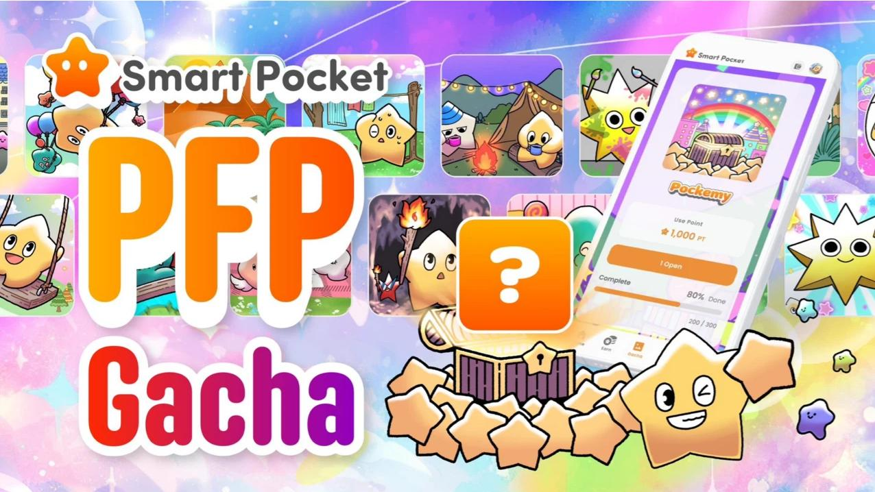  
  
La tanto attesa 'Pockemy Collection' è stata lanciata nell'app 'Smart Pocket' come 'PFP Gacha' con 300 varianti.

Ogni personaggio è raffigurato in varie situazioni, trasformando ogni immagine in un'opera d'arte che racconta una storia unica.

Se sei alla ricerca di PFP unici e adorabili, troverai sicuramente quello perfetto per te!

Coloro che completano la collezione dei 300 modelli potrebbero ricevere un aumento nella distribuzione dei token e altri fantastici vantaggi!

Per maggiori dettagli su come ottenere i PFP Gacha e SBT, oltre alle istruzioni per iniziare a utilizzare l'app Smart Pocket, consulta gli articoli su note ai link seguenti:  
https://pockemy.com/  
https://note.com/japan_dao/n/n6c35dcf12469  
https://note.com/japan_dao/n/n41015b5af06a

## Sticker & Emoticon

Gli sticker e le emoticon dei personaggi Pockemy sono ora disponibili su 'Discord,' 'Telegram' e 'LINE' e stanno diventando molto popolari!

https://note.com/japan_dao/n/n1d6f9049b519

La serie 'Pockemy' rappresenta diverse personalità e tratti caratteriali, rendendola perfetta per sticker ed emoticon!

https://note.com/japan_dao/n/ne9729b936dee

Grazie al loro design adorabile e alle frasi pratiche, questi sticker sono perfetti per qualsiasi occasione!

## Sticker Discord

https://note.com/japan_dao/n/n1d6f9049b519

## Sticker Telegram

https://note.com/japan_dao/n/ne9729b936dee

## Sticker LINE

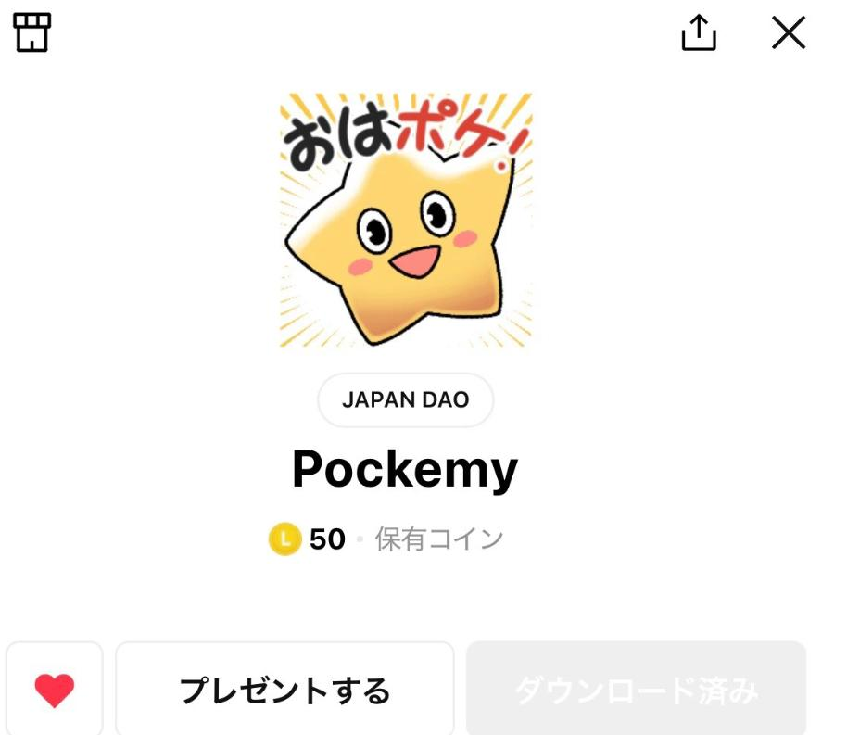  
  
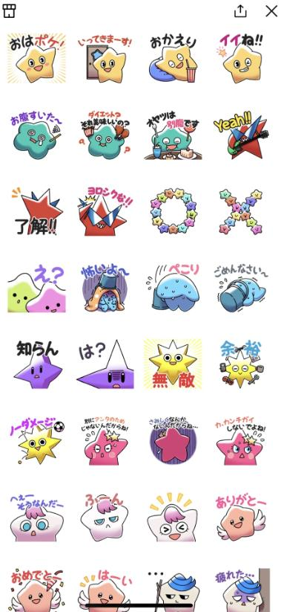

## Altro

## Pockemy nello Spazio

Pockemy ha viaggiato nello spazio a bordo di un razzo Falcon 9 lanciato in collaborazione con SpaceX, guidata da Elon Musk!

Si tratta di un traguardo storico e Pockemy potrebbe essere il primo personaggio ad andare nello spazio!

Essendo un personaggio basato su blockchain, si attendono con impazienza trasmissioni e progetti innovativi provenienti dallo spazio, aprendo la strada a contenuti rivoluzionari!

# Riepilogo

Cosa ne pensate di questo speciale Pockemy, dopo l'Edizione Personaggi e ora l'Edizione Contenuti?

Dai bambini dell'asilo e della scuola primaria che si divertono con i libri da colorare di Pockemy a Elon Musk che indossa una maglietta di Pockemy mentre ride con il fondatore Yuuda (@yudaceo), tutto questo non è più solo un sogno, ma sta diventando realtà. Il futuro è estremamente promettente!

Continuiamo a supportare insieme 'Pockemy' e 'Smart Pocket' come una grande famiglia SP!

# 📢 Ultime informazioni 📢

Sito ufficiale di Smart Pocket: https://smapocke.com/  
Discord ufficiale di Smart Pocket: https://discord.com/invite/smartpocket  
Account X ufficiale di Smart Pocket: https://x.com/smapocke  
Account X ufficiale di Pockemy: https://x.com/pockemys